Uitnodiging Digitale voorlichtingsbijeenkomst Duurzame Bestrating
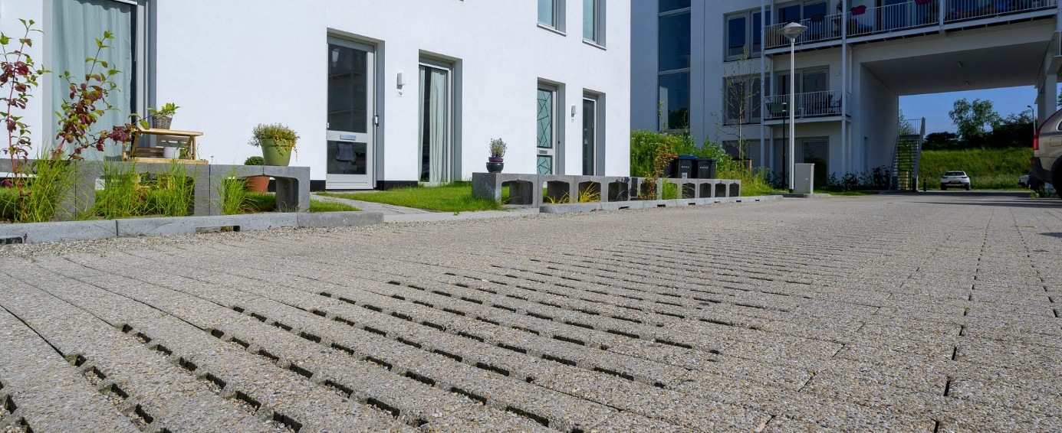

Op woensdag 16 oktober 2024 van 10.00 – 12.00 uur informeert de coalitie van innovatieve publieke opdrachtgevers uit het Betonakkoord de markt over het voornemen tot aanbesteden voor bestrating met duurzame contracteisen.

De publieke opdrachtgevers zijn de gemeenten Amersfoort, Amsterdam, Den Haag, Eindhoven en Zwolle. De deelnemers aan deze coalitie van publieke opdrachtgevers hebben afgesproken om in de eerstvolgende aanbestedingen dezelfde uitdagende maar haalbare contracteisen toe te passen, uitgedrukt in Milieu Kosten Indicator (MKI) en circulariteitseisen. Op deze wijze creëren de opdrachtgevers voldoende vraag en eenduidigheid naar duurzame bestratingsmaterialen, zodat het voor marktpartijen economisch aantrekkelijk wordt om te investeren in verdere verduurzaming hiervan. Na de afronding van de marktconsultatie en de invulling van de benoemde duurzame contracteisen door de coalitie, kunnen andere gemeenten en partijen zich aansluiten bij deze eisen en deze zo gebruiken bij hun eigen aanbestedingen.

Acht coalities Betonakkoord en Bouwakkoord Staal
Dit initiatief van publieke opdrachtgevers is genomen in samenwerking met het Betonakkoord. In het kader van de opschalingsfase bouwt het Betonakkoord momenteel gezamenlijk acht coalities van uiteenlopende opdrachtgevers in de GWW en B&U. Eén daarvan is de coalitie ‘Duurzame bestrating’. De coalities zetten samen de schouders eronder om de innovaties die in de praktijk al mogelijk zijn, maar niet toegepast worden, op grote schaal in te voeren. Zij tonen aan dat vernieuwing in beton mogelijk is en dagen daarmee deze sector uit om in innovaties te investeren. Door de krachten als opdrachtgevers te bundelen, wordt de markt meer zekerheid geboden over de richting van de verduurzaming.

Voorlichtingsbijeenkomst marktconsultatie
Deze uitnodiging is gericht aan producenten van betonnen bestratingselementen. Het gaat om potentiële opdrachtnemers uit de betonsector die met innovatieve toeleveranciers willen gaan reageren op aanbestedingen die binnen deze coalitie worden uitgezet vanaf januari 2025. Deze marktpartijen worden uitgenodigd om zich op 16 oktober te laten informeren over het initiatief van de coalitie ‘Duurzame bestrating’ en hierop te reageren. Deelnemers kunnen zich vervolgens tot 22 oktober opgeven voor de markconsultatie. Aanwezigheid bij de voorlichtingsbijeenkomst is geen vereiste voor de deelnemer om zich op te geven. De één op één gesprekken zullen plaatsvinden in november 2024. U kunt zich daarvoor aanmelden via de berichtenmodule van TenderNed. U zult naar aanvang van uw aanmelding een aparte uitnodiging ontvangen voor de voorlichtingsbijeenkomst. Deelnemers dienen een week voor aanvang van het gesprek de bijgevoegde vragenlijst ingevuld te hebben en aan de coalitie hebben opgestuurd. Met de vragenlijst als leidraad voert de coalitie met de deelnemer een open gesprek. De geplande data voor deze fysieke gesprekken zijn 6, 13, en 20 november. Relevante tijd en plaats wordt na aanmelding met de deelnemers afgestemd.

Algemene planning marktconsultatie
• Publicatie uitnodiging startbijeenkomst consultatie 26 september 2024
• Digitale voorlichtingsbijeenkomst 16 oktober 2024, 10:00 – 12:00 uur
• Deadline aanmelden marktconsultatie 22 oktober 2024
• Indienen antwoorden op de vragenlijst 24 oktober 2024
• Één op één gesprekken 6, 13 en 20 november 2024
• Na afstemming deelnemers, delen verslag consultatie 29 november 2024
• Ondertekenen intentieovereenkomst Infratechdagen 2025

Jaarlijkse volume deelnemende gemeenten (naar schatting)
Gemeente | Hoeveelheid | Eenheid
Amsterdam | 44.000 | ton
Den Haag | 26.000 | ton
Amersfoort | 7.000 | ton
Eindhoven | 9.300 | ton
Zwolle | 2.000 | ton

Programma digitale startbijeenkomst
10h00 Opening en welkom
Inloop en welkom

10h10 Koploperaanpak en doel coalities
Aftrap van de bijeenkomst door Jacqueline Cramer, voorzitter Betonakkoord

10h30 Voorbeelden van potentiële projecten
Inhoudelijke informatie over de marktconsultatie en duurzame praktijkvoorbeelden

11h30 Vragen

12h00 Afsluiting

Voor deelname aan de digitale informatiebijeenkomst op 16 oktober 2024 kunt zich aanmelden via de berichtenmodule op TenderNed, onder vermelding van het mailadres waarop u de teams uitnodiging wenst te ontvangen. Ook is voor de marktconsultatie een vragenlijst samengesteld die voorafgaand aan de één op één gesprekken door partijen wordt ingevuld en opgestuurd. U dient uw antwoorden op de vragenlijst in te dienen via de berichtenmodule van TenderNed. Ook voor vragen over het proces van de marktconsultatie kunt u via de berichtenmodule van TenderNed contact met ons opnemen.

Met vriendelijke groet,
Coalitie Duurzame Bestrating
Gemeente Amsterdam, Den Haag, Eindhoven, Amersfoort, Zwolle, en BouwCirculair

Datum: 26 september 2024
TenderNed Kenmerk: [kenmerk]

